Informazioni sulle revisioni
Manuale officina KDI 2504 M (Rev. 09.6)

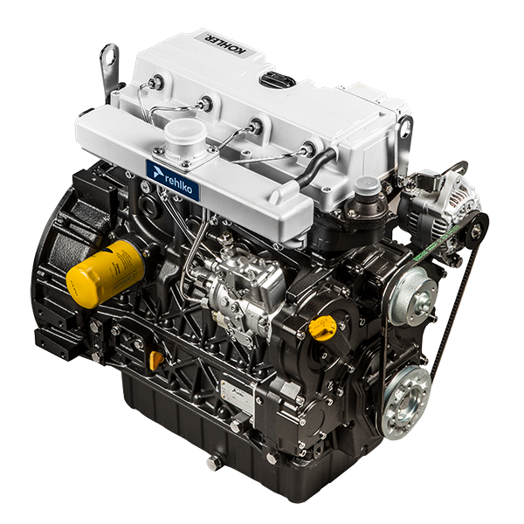

Registrazione modifiche al documento
Qualsiasi modifica di questo documento deve essere registrata dall`ente compilatore, con la compilazione della tabella.

Rilasciato da | Codice | Revisione | Data di emissione | Data revisione | Redatto da | Visto
 | ED005302-961 | 9.6 | 04/2013 | 03/2023 | M. SILVESTRONE | V. MANINI

Istruzioni originali
KOHLER si riserva il diritto di modificare in qualunque momento i dati contenuti in questa pubblicazione.

Sommario
1. TITOLO 1 2
1.1. Asdfsdfsdf 2
1.2. Asdfsdfsdfggg 2

Informazioni sulle revisioni

Raccomandazioni per le revisioni e messe a punto
- Le informazioni sono strutturate in sequenza, secondo esigenze operative e i metodi di intervento sono stati selezionati, testati ed approvati dai tecnici del Costruttore.
- In questo capitolo sono descritte tutte le modalità di controllo, revisione e messa a punto di gruppi e/o di singoli componenti.

NOTA: Per rintracciare facilmente gli argomenti specifici di interesse, consultare l'indice analitico o l'indice dei capitoli.

- Prima di qualsiasi intervento, l'operatore deve predisporre tutte le attrezzature e gli utensili per effettuare le operazioni in modo corretto e sicuro.
- Per evitare interventi che potrebbero risultare errati e causare danni al motore, gli operatori devono adottare gli accorgimenti specifici indicati.
- Prima di eseguire qualsiasi operazione di controllo, pulire accuratamente i gruppi e/o i componenti ed eliminare eventuali incrostazioni.
- Non lavare i componenti con vapore o acqua calda, ma utilizzare solo prodotti adeguati.
- Non usare prodotti infiammabili (benzina, gasolio,ecc.) per sgrassare o lavare i componenti, ma utilizzare solo prodotti adeguati.
- Ricoprire tutte le superfici di tutti componenti smontati con uno strato di lubrificante per proteggerle dall'ossidazione.
- Verificare l'integrità e lo stato di usura su tutti i componenti sottoposti a smontaggio, per assicurare il buon funzionamento del motore.
- Alcuni componenti, quando indicato, devono essere sostituiti in coppia o insieme ad altri (es. semi-cuscinetti di banco/biella, pistone completo di segmenti e spinotto, ecc.).
- Alcune operazioni di rettifica, quando indicato, devono essere eseguiti in serie (es. rettifica cilindri, perni di manovella, perni di banco, ecc.).

Basamento
8.2.1 Controllo Condotti olio
Utilizzare uno scovolino nei punti di accesso A, B, B1, C, D, E per pulire i condotti olio del basamento G . Utilizzare aria compressa per eliminare eventuali residui.

Sostituire e montare il tappo conico nel foro B ( B1 se presente - coppia di serraggio a 30Nm ) e i tappi nei fori D , dopo aver effettuato l'operazione di pulizia.

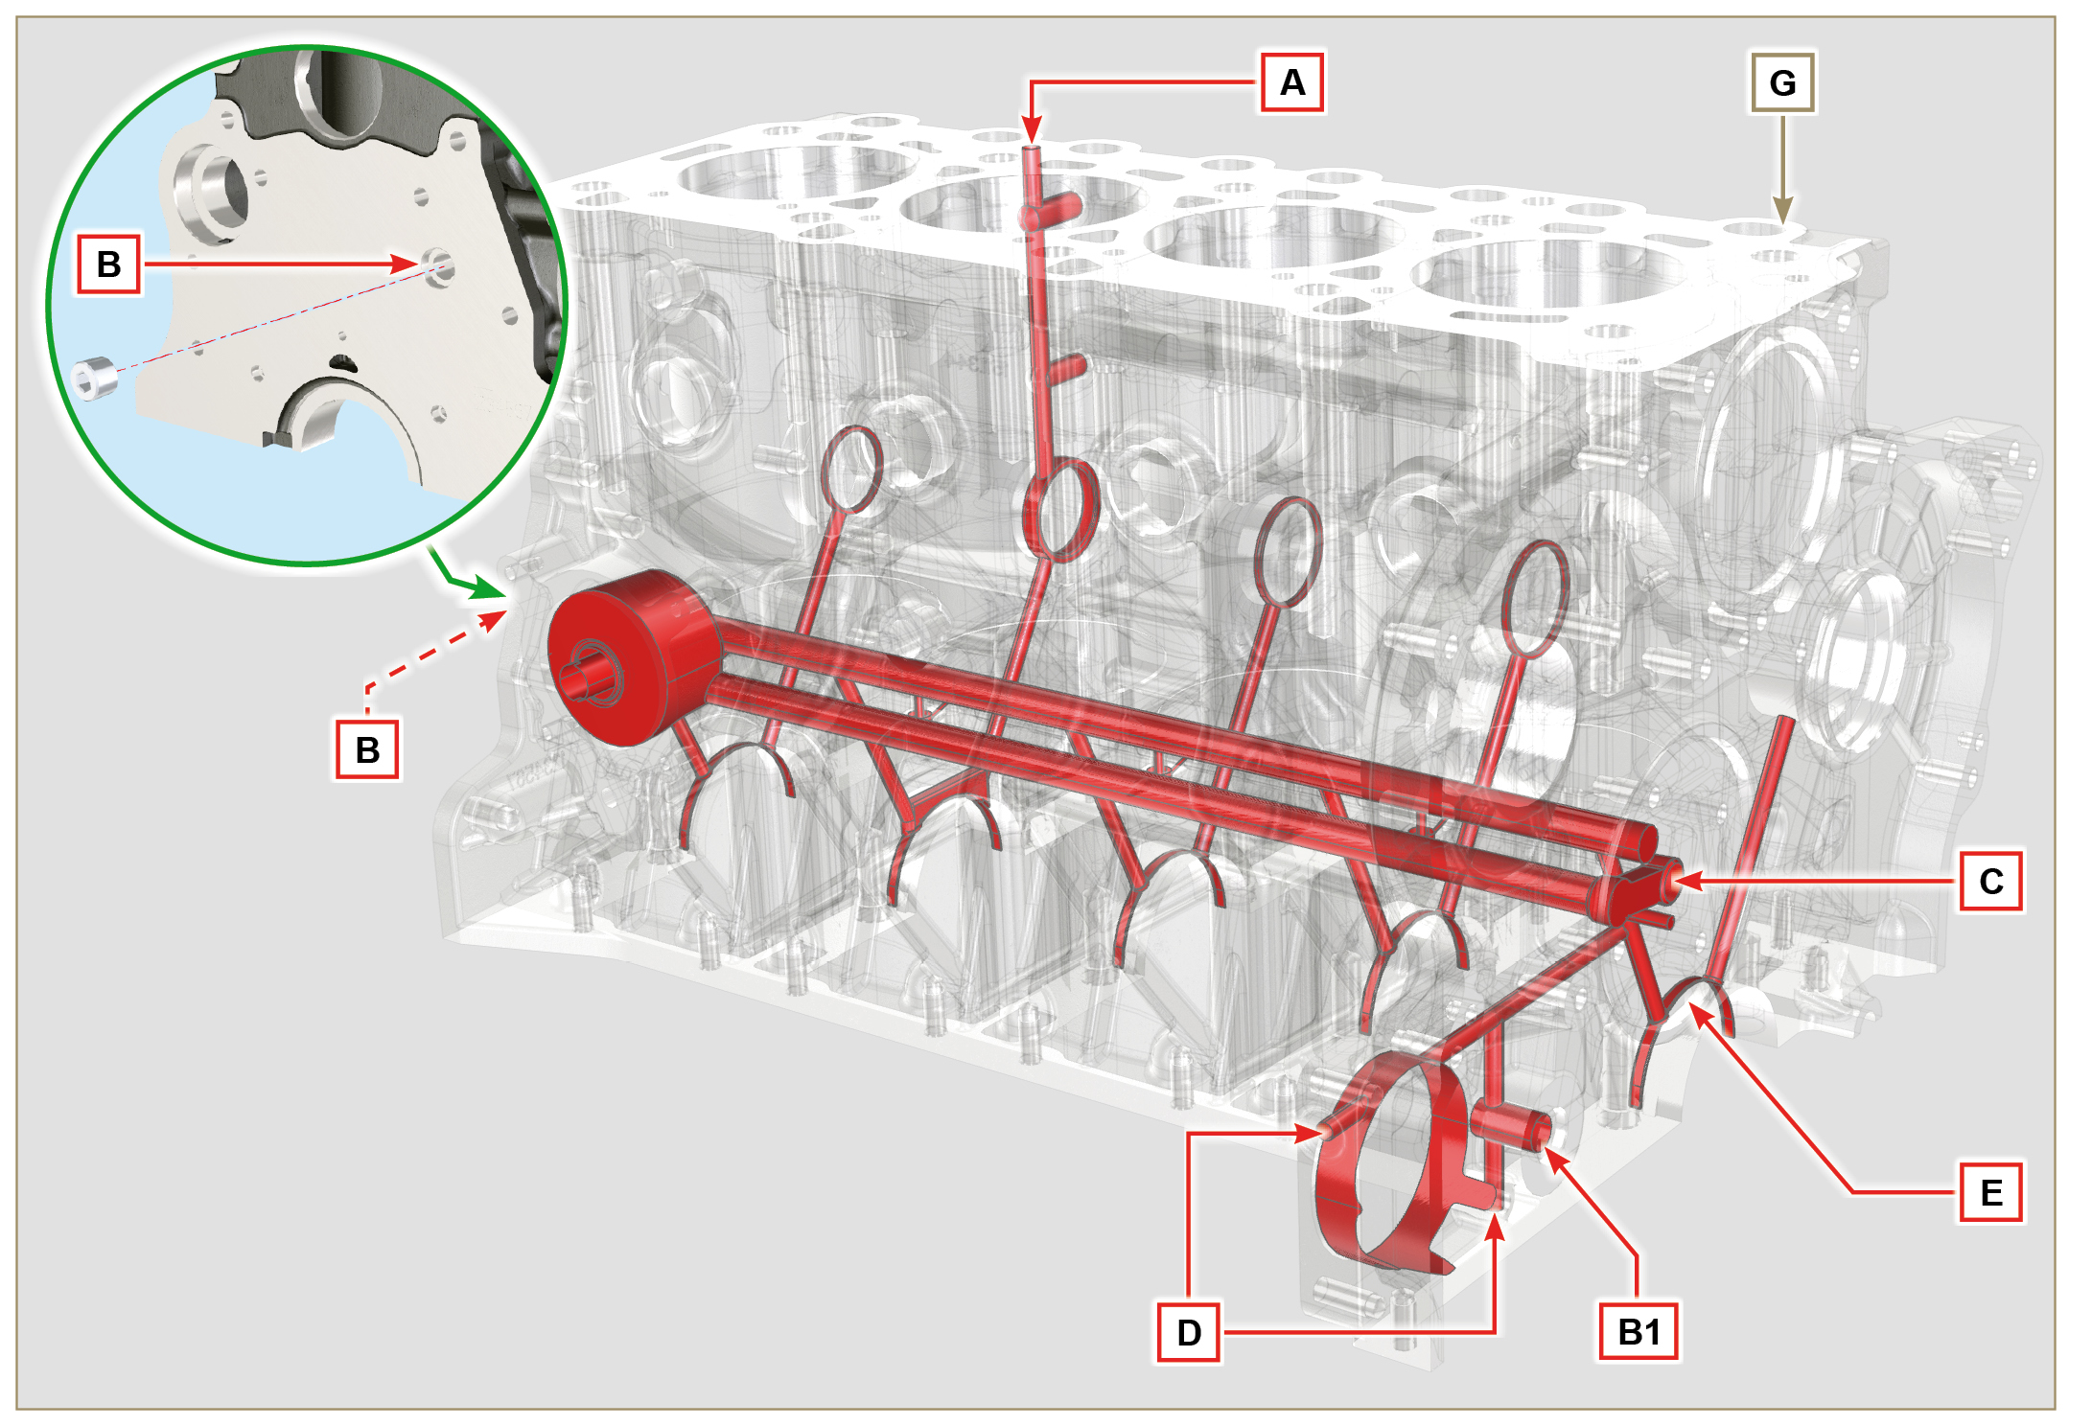
Fig 8.1

8.2.2 Controllo Cilindri
Posizionare il basamento G su un piano di lavoro.
Misurare, con un comparatore, il diametro in corrispondenza dei punti J-M-N (Fig. 8.2) longitudinalmente e trasversalmente rispetto all'asse H dell'albero a gomito.
Se l'ovalizzazione o l'usura rilevata in un singolo punto di J-M-N , è superiore a +0,05 mm rispetto al valore della Tab. 8.1a , è necessario eseguire l'operazione di rettifica per tutti i cilindri F .
Consultare la Tab. 8.1a per stabilire il valore di gioco sui cilindri sottoposti a rettifica.


Importante

- La rettifica dei cilindri prevista è di +0.20 mm.
- L'operazione di rettifica dei cilindri deve rispettare la specifica KOHLER - cod. ED0035612500 .
- La rettifica deve essere effettuata tassativamente su tutti i cilindri F .
- La Tab. 8.1a riporta i valori dimensionali solo per i componenti nuovi.
- ⁽¹⁾ La maggiorazione di +0.20 mm , può essere già presente sul motore.
- Se la maggiorazione di +0.20 mm è già presente, non è possibile eseguire ulteriori rettifiche. *
Tab 8.1a
PISTONE | Ø CILINDRI (± 0.007 mm) | Ø PISTONI (± 0.007 mm) | VALORE DI GIOCO (mm)
STD | 88.010 | 87.950 | 0.046 - 0.074
+0.20 ⁽¹⁾ | 88.210 | 88.150 | 0.046 - 0.074

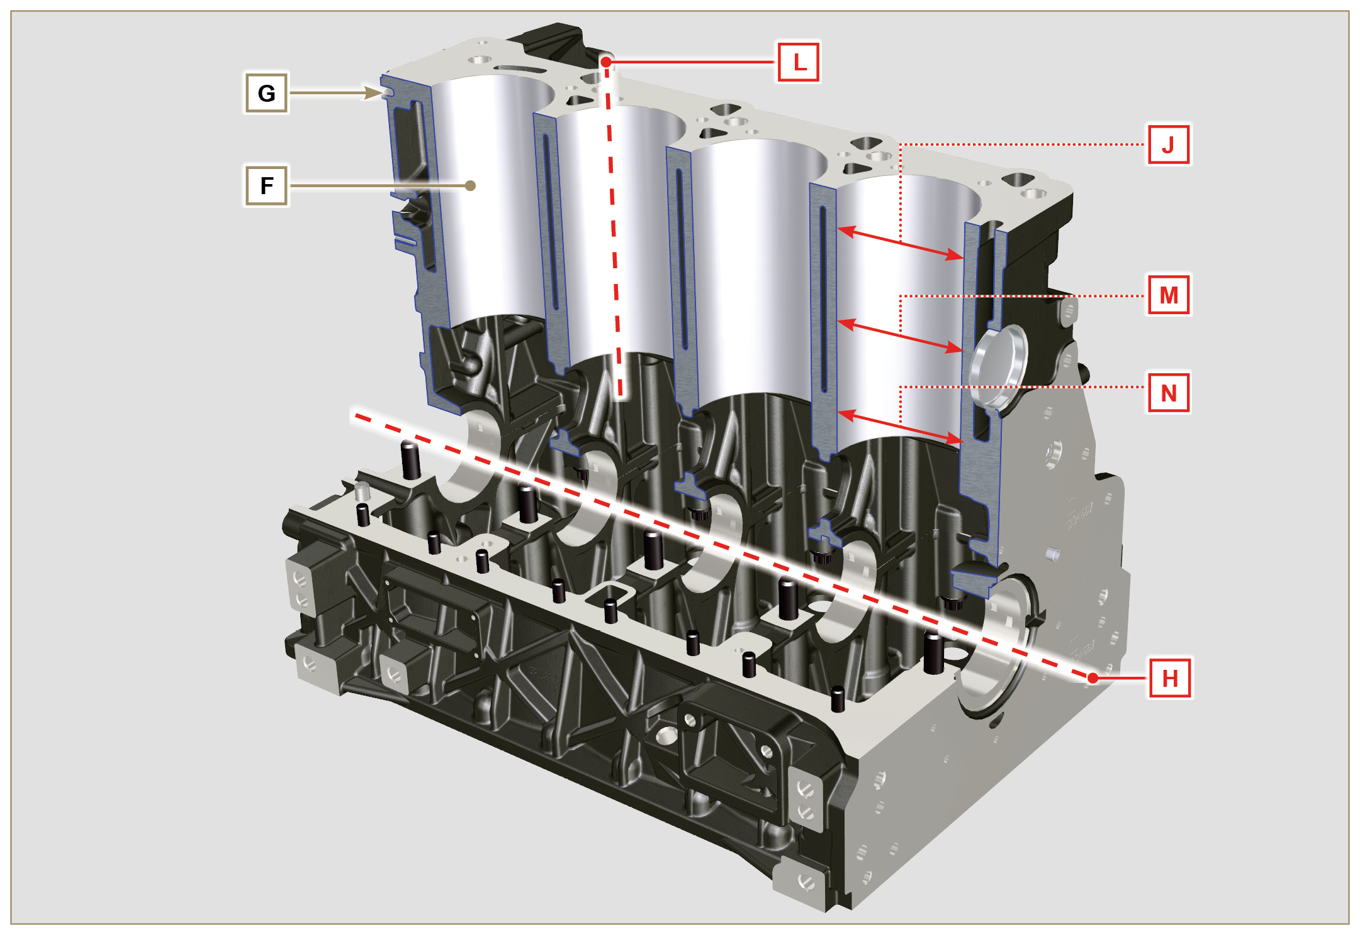
Fig 8.2
NOTA: in caso di smontaggio del tappo chiusura foro Z2, il nuovo tappo dovrà rispettare la quota di 1.5mm MAX dal piano G1.

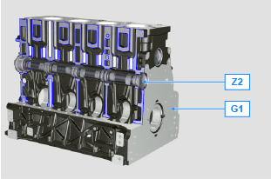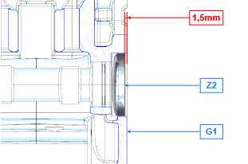
Fig 8.2a

8.2.3 Controllo piano testa  Verificare con un comparatore la planarità del piano A1.  Il valore di irregolarità MAX del piano A1 consentito è di:  - 0,10 mm su tutta l'area;  - 0,03 mm su un area di 100x100 mm.  La rettifica del piano A1 non è consentita | 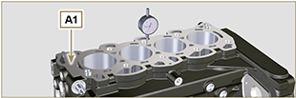  Fig 8.2b
8.2.4 Controllo alloggi albero a camme 4 cilindri  Negli alloggiamenti dell'albero a camme è presente solo la bronzina Q (lato distribuzione).  Utilizzare un comparatore da interni per rilevare i diametri degli alloggiamenti X - W - K - Y - Z .  Con un micrometro misurare i diametri dei perni X1 - W1 - K1 - Y1 - Z1 (Fig. 8.4) .  In base ai valori rilevati calcolare il gioco tra alloggiamento e perno che deve rispettare i valori della Tab. 8.2a.  Il valore di usura MAX consentita è di 0.120 mm .  Importante  - La Tab. 8.2a riporta i valori dimensionali solo per i componenti nuovi. | Tab 8.2a Dimensioni alloggi e perni albero a camme.
  RIF. | DIMENSIONI (mm) | VALORE DI GIOCO (mm)
  X | 44.000 - 44.025 | 0.040 - 0.085
  X1 | 43.940 - 43.960 | 0.040 - 0.085
  W | 43.000 - 43.025 | 0.060 - 0.105
  W1 | 42.920 - 42.940 | 0.060 - 0.105
  K | 42.000 - 42.025 | 0.060 - 0.105
  K1 | 41.920 - 41.940 | 0.060 - 0.105
  Y | 41.000 - 41.025 | 0.060 - 0.105
  Y1 | 40.920 - 40.940 | 0.060 - 0.105
  Z | 36.000 - 36.025 | 0.060 - 0.105
  Z1 | 35.920 - 35.940 | 0.060 - 0.105
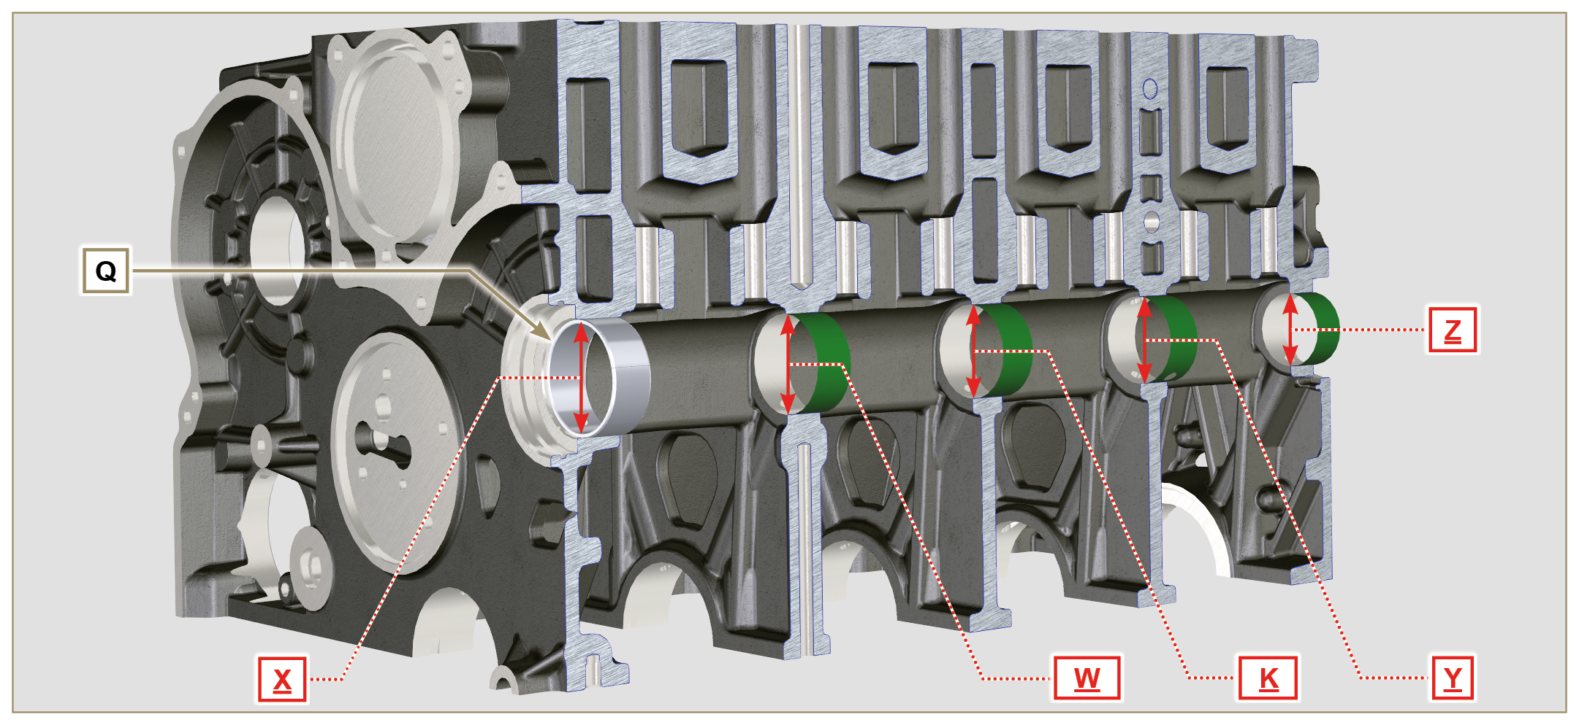
Fig 8.3

8.2.5 Controllo albero a camme 4 cilindri  Con un micrometro misurare le dimensioni massime delle camme di aspirazione R e scarico S ( Tab. 8.2b ).  Il valore di usura MAX consentita è di 0.1 mm .  Importante  - La Tab. 8.2b riporta i valori dimensionali solo per i componenti nuovi. | Tab 8.2b Dimensioni camme.
  RIF. | DIMENSIONI (mm)
  R | 32.834- 32.896
  S | 32.998 - 32.060
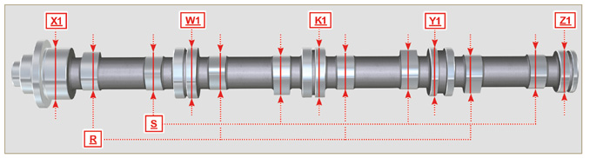
Fig 8.4

8.2.6 Controllo alloggi albero a camme 3 cilindri  Negli alloggiamenti dell'albero a camme è presente solo la bronzina Q lato distribuzione.  Utilizzare un comparatore da interni per rilevare i diametri degli alloggiamenti X - W - K - Z .  Con un micrometro misurare i diametri dei perni X1 - W1 - K1 - Z1 (Fig. 8.5) .  In base ai valori rilevati calcolare il gioco tra alloggiamento e perno che deve rispettare i valori della Tab. 8.2a .  Il valore di usura MAX consentita è di 0.120 mm .  Importante  - La Tab. 8.3a riporta i valori dimensionali solo per i componenti nuovi. | Tab 8.3a Dimensioni alloggi e perni albero a camme.
  RIF. | DIMENSIONI (mm) | VALORE DI GIOCO (mm)
  X | 44.000 - 44.025 | 0.040 - 0.085
  X1 | 43.940 - 43.960 | 0.040 - 0.085
  W | 43.000 - 43.025 | 0.060 - 0.105
  W1 | 42.920 - 42.940 | 0.060 - 0.105
  K | 42.000 - 42.025 | 0.060 - 0.105
  K1 | 41.920 - 41.940 | 0.060 - 0.105
  Z | 36.000 - 36.025 | 0.060 - 0.105
  Z1 | 35.920 - 35.940 | 0.060 - 0.105
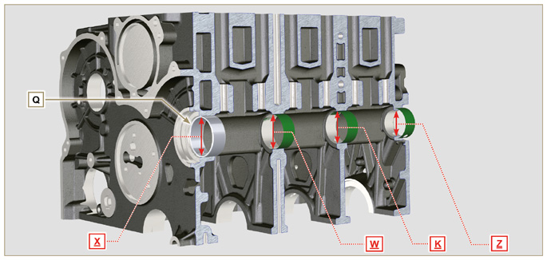
Fig 8.5

8.2.7 Controllo albero a camme 3 cilindri  Con un micrometro misurare le dimensioni massime delle camme di aspirazione R e scarico S ( Tab. 8.3b ).  Il valore di usura MAX consentita è di 0.1 mm .  Importante  - La Tab. 8.3b riporta i valori dimensionali solo per i componenti nuovi. | Tab 8.3b Dimensioni camme.
  RIF. | DIMENSIONI (mm)
  R | 32.834 - 32.896
  S | 33.335 - 33.397
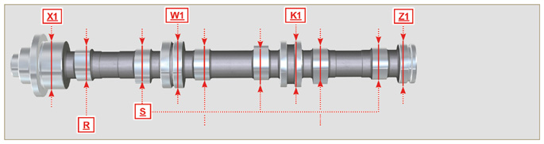
Fig 8.6

Punterie e sedi punterie
8.3.1 Controllo punterie  Utilizzare un piano di riscontro e un comparatore come in Fig. 8.7 .  Verificare la perpendicolarità del piano C ruotando la punteria D nel senso della freccia.  Il valore di usura MAX consentito è di 0.02 mm.  Con un calibro verificare la lunghezza della quota A e B (Tab. 8.4) . Il valore di usura MAX consentito è di 0.08 mm. | 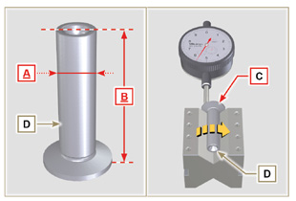  Fig 8.7
8.3.2 Controllo sedi punterie  Rilevare i diametri delle sedi punterie X .  In base al valore della quota A rilevata ( Par. 8.3.1 ) calcolare il valore di gioco ( Tab. 8.4 ). Se i valori di gioco non sono rispettati, procedere alla sostituzione del componente usurato.  Importante  - La Tab. 8.4 riporta i valori dimensionali solo per i componenti nuovi.  Tab. 8.4 Dimensioni punterie e sedi punterie. | 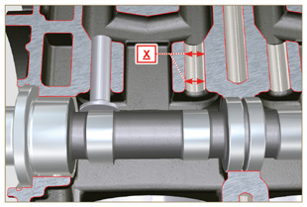  Fig 8.8
  RIF. | DIMENSIONI (mm) | VALORE DI GIOCO (mm)
  A | 11.966 - 11.984 | 0.060 - 0.105
  X | 12.000 - 12.018 | 0.060 - 0.105
  B | 46.5 ± 0.2 | ---

Albero a gomito
8.4.1 Controllo dimensionale e revisione

Lavare accuratamente l'albero a gomiti con un apposito detergente.
Inserire uno scovolino in tutti i condotti di lubrificazione B e soffiare aria compressa e liberarli completamente da eventuali residui di sporcizia.
Controllare lo stato di usura e l'integrità delle superfici dei perni di banco C e di biella D .
Eseguire le operazioni descritte al Par. 9.3.1 , eseguire le operazioni descritte al Par. 9.3.6 (tranne Punto 2, 4, 9 e 10 ).
Misurare con un micrometro i perni di biella A1 e con un comparatore il diametro interno dei semi-cuscinetti di biella A2 .
Misurare con un micrometro i perni di banco B1 , e con un comparatore il diametro interno dei semi-cuscinetti di banco B2 .
Se i valori di quota descritti in Tab. 8.5 non corrispondono, procedere alla rettifica di tutti i perni A1 e B1 .
L'ingranaggio A sull'albero a gomiti è fasato tramite chiavetta, il montaggio dell'ingranaggio A sull'albero avviene dopo che lo stesso è stato riscaldato in forno ad una temperatura stabilizzata di +180°C per un tempo di 5 min.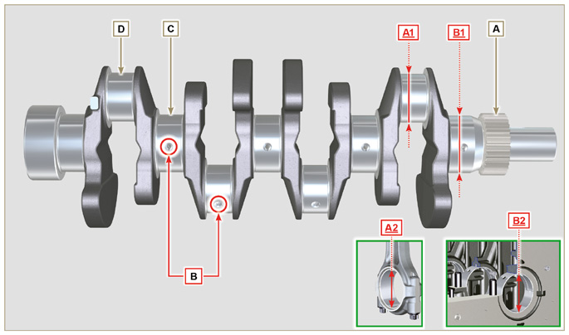
Fig 8.9

Importante  - I semi-cuscinetti di banco e di biella devono essere tassativamente sostituiti ad ogni montaggio per evitare il grippaggio, in quanto sono costruiti in materiale speciale senza l'aggiunta di piombo.  - Il valore di usura MAX per A1 e A2 consentita è di 0.120 mm.  - Il valore di usura MAX per B1 e B2 consentita è di 0.150 mm.  - Per la rettifica dell'albero a gomiti sono previste le minorazioni dei diametri dei semi cuscinetti di banco e di biella di 0,25 mm e di 0,50 mm, per la rettifica dei perni A1 e B1 , rilevare le quote dei diametri A2 e B2 tramite il montaggio dei semicuscinetti minorati, definire il diametro di rettifica dei perni A1 e B1 rispettando i valori di gioco indicati in Tab. 8.5 .  - La Tab. 8.5 riporta i valori dimensionali solo per i componenti nuovi. | Tab 8.5 Diametri perni di biella e perni di banco
  RIF. | DIMENSIONI (mm) | VALORE DI GIOCO (mm)
  A1 | 53.981 - 54.000 | 0.035 - 0.085
  A2 | 54.035 - 54.066 | 0.035 - 0.085
  B1 | 63.981 - 64.000 | 0.035 - 0.102
  B2 | 64.035 - 64.083 | 0.035 - 0.102
8.4.2 Verifica gioco assiale dell'albero a gomiti  Eseguire le operazioni descritte al Par. 9.3.5 e 9.3.6 .  Con un comparatore, misurare lo spostamento assiale dell'albero a gomito E .  Lo spostamento assiale deve essere MIN 0.18 mm e MAX 0.38 mm.  Se i valori rilevati non corrispondono, procedere alla sostituzione degli anelli di spallamento D . | 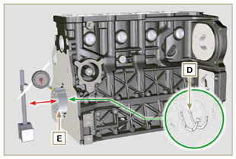  Fig 8.10

Gruppo biella-pistone
Importante

- In caso di sostituzione, le bielle e pistoni devono essere sostituiti sempre per tutti i cilindri.
8.5.1 Controllo dimensionale biella  Importante  - Prima di effettuare il montaggio dei gruppi biella e pistoni ( Par. 9.3.7 e 9.3.8 ), verificare che la differenza di peso tra i gruppi completi biella e pistone non sia superiore a 8 gr , per evitare sbilanciamenti anomali durante la rotazione dell'albero a gomito e conseguenti danni.  - Eseguire sempre dei riferimenti sulle bielle, sui rispettivi cappelli di biella Q , sui pistoni e sugli spinotti, per evitare che i componenti vengano inavvertitamente scambiati tra di loro in fase di montaggio e provocare il mal funzionamento del motore.  - I semi-cuscinetti di biella S devono sempre essere sostituiti ad ogni montaggio.  Controllare che le superfici di contatto siano perfettamente integre e pulite.  Montare il cappello di biella Q sulla biella con i semi-cuscinetti S e serrare le viti P (coppia di serraggio a 25 Nm ).  Rilevare con un comparatore i diametri B e D .  Il valore di usura MAX per B e D consentito è di 0.06 mm.  Tab 8.6  Importante  - La Tab. 8.6 riporta i valori dimensionali solo per i componenti nuovi.  - Controllare che i semi-cuscinetti della biella e di banco siano accoppiati correttamente.  - Consultare l'avvertenza del Par. 8.4.1 per la quota D minorata.  - Se il valore di gioco tra B e C non è rispettato, è necessario sostituire la bronzina R (Fig. 8.12) .  Rilevare le quote A, C, D, E e F e confrontarle con quelle descritte in Tab. 8.6 .  Se i valori rilevati non rispettano quelli descritti nella Tab. 8.6 , procedere alla sostituzione della biella T . | 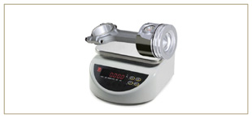  Fig 8.11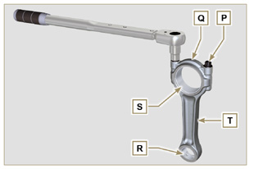  Fig 8.12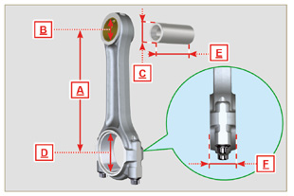  Fig 8.13
  RIF. | DIMENSIONI (mm) | VALORE DI GIOCO (mm)
  A | 169.980 - 170.020
  B | 30.020 - 30.030 | 0.025 - 0.030
  C | 29.995 - 30.000 | 0.025 - 0.030
  D | 54.035 - 54.066
  E | 67.700 - 68.000
  F | 29.750 - 29.790
8.5.2 Controllo parallelismo assi spinotto-perno  Lubrificare lo spinotto A e la bronzina R (Fig. 8.12) .  Inserire lo spinotto nella bronzina R . Controllare con un comparatore il parallelismo tra gli assi della testa di biella e del piede di biella.  L'errore di parallelismo (quota V ) rilevato alle estremità dello spinotto, deve essere MIN 0,015 e MAX 0,030 mm.  Se i valori di parallelismo non corrispondono a quelli indicati, sostituire la biella T .  8.5.3 Controllo segmenti pistone  Inserire il segmento U nel cilindro, rilevare la quota H (distanza tra le punte del segmento U ). Ripetere l'operazione per tutti i segmenti di tenuta.  Se la quota rilevata H non corrisponde ai valori indicati nella tabella ( Tab. 8.7 ), sostituire i segmenti di tenuta U .  Importante  - I segmenti di tenuta non possono essere sostituiti singolarmente.  NOTA: vedere la Fig. 8.19 per individuare i segmenti  Tab. 8.7 | 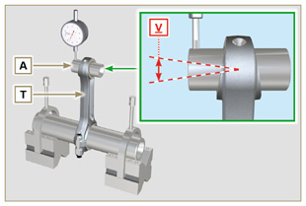  Fig 8.14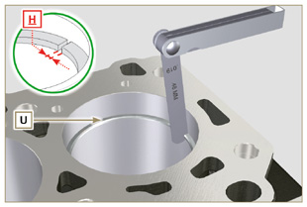  Fig 8.15
  SEGMENTI | H (mm)
  U1 | 0.100 - 0.300
  U2 | 0.250 - 0.500
  U3 | 0.250 - 0.400
8.5.4 Controllo dimensionale pistone  Pulire accuratamente il pistone.  Rilevare il diametro del pistone a 12 mm (quota L ) dalla base del mantello in corrispondenza delle finestre sulla grafitatura M . Consultare la Tab. 8.1b per stabilire il valore di gioco dei pistoni con diametro maggiorato.  In corrispondenza del punto W , è indicato:  3 cifre per il pistone STD;  3 cifre più R per il pistone con diametro maggiorato di 0.20 mm; +0.5 per il pistone con diametro maggiorato di 0.5 mm;  +1 per il pistone con diametro maggiorato di 1 mm;  Se il gioco fra cilindro e pistone è superiore a 0.074 mm, è neccessario sostituire il pistone e i segmenti di tenuta.  Importante  - La Tab. 8.1b riporta i valori dimensionali solo per i componenti nuovi.  Tab. 8.1b | 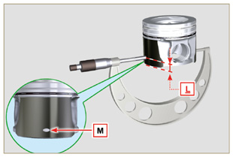  Fig 8.16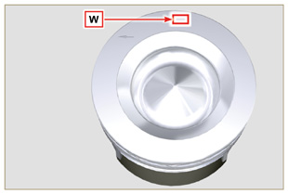  Fig 8.17
  PISTONE | Ø CILINDRI (± 0.007 mm) | Ø PISTONI  (± 0.007 mm) | VALORE DI GIOCO (mm)
  STD | 88.010 | 87.950 | 0.046 + 0.074
  +0.20 | 88.210 | 88.150 | 0.046 + 0.074
  +0.50 | 88.510 | 88.450 | 0.046 + 0.074
  +1.00 | 89.010 | 88.950 | 0.046 + 0.074
Importante  - Rilevare, con uno spessimetro, il gioco del segmento di tenuta nella rispettiva sede (quote L1, L2 e L3 ).  - Se il gioco non corrisponde ai valori indicati nella Tab. 8.8 , sostituire i segmenti di tenuta e il pistone.  Tab 8.8 | 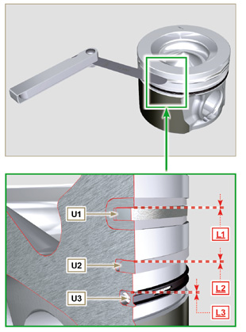  Fig 8.18 e 8.19
  SEGMENTI | VALORE DI GIOCO (mm)
  U1 (L1) | 0.110 - 0.150
  U2 (L2) | 0.070 - 0.115
  U3 (L3) | 0.030 - 0.065

Testa motore
8.6.1 Controllo planarità  Posizionare la testa su un piano di riscontro, e verificare con un comparatore la planarità del piano C .  Il valore di irregolarità MAX del piano C consentito è di a 0,10 mm.  Se il valore non è rispettato, è necessario effettuare l'operazione di rettifica del piano C .  L'asportazione di materiale MAX consentito è di 0.20 mm.  Importante  - La rettifica deve essere eseguita con i canotti A degli iniettori montati. | 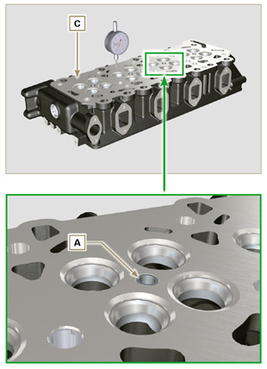  Fig 8.20a - Fig 8.20b
8.6.2 Controllo sedi valvole  Pulire accuratamente le valvole e le rispettive sedi.  Rilevare rientranza B di ogni valvola rispetto al piano della testa C che deve essere MIN 0.60 mm e MAX 0.85 mm.  Il valore di rientranza B MAX consentito sui componenti usurati è di 1.10 mm.  Se il valore rilevato non corrisponde ai valori indicati, sostituire il componente usurato.  Importante  - Le sedi devono essere lavorate dopo il piantaggio per raggiungere la quota B , rivolgersi ad un officina di rettifica per tali operazioni. | 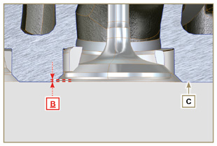  Fig 8.21
8.6.3 Molle valvole  Con un dinamometro, sottoporre la molla a due diverse forze (in Tab. 8.9 ) e verificare che la lunghezza della molla, corrisponda ai valori indicati in tabella.  ^{(*1)} Il codice ED0057551850-S è montato a partire dal S/N 4418801760  Tab 8.9 | 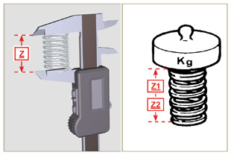  Fig 8.22
  PESO (kg) |  | LUNGHEZZA (mm)
  ED0057552810-S | ED0057551850-S ^{(*1)}
  0 | 0 | Z | 48.34
  13.5 | 20.4 | Z1 | 30.00
  19.5 | 29.8 | Z2 | 22.00
8.6.4 Controllo guide valvole  Rilevare i diametri D ed E degli steli e delle guide valvole ( Tab. 8.10 ). Se i diametri non corrispondono ai valori indicati, sostituire le valvole o le guide.  Il valore di usura MAX per D e E consentito è di 0.10 mm.  Rispettare la quota G dal piano F al montaggio delle guide H (Tab. 8.10) .  Importante  - Effettuare le misurazioni in più punti per individuare ovalizzazioni e/o usure concentrate.  - La Tab. 8.10 riporta i valori dimensionali solo per i componenti nuovi.  Tab 8.10 Dimensioni stelo - guida valvole | 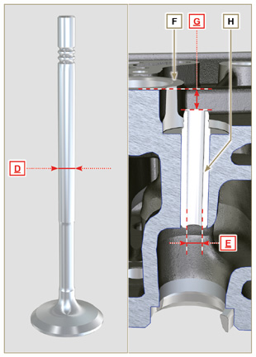  Fig 8.23
  RIF. | DIMENSIONI (mm) | VALORE DI GIOCO (mm)
  D | 5.978 - 5.990 | 0.040 - 0.064
  E | 6.030 - 6.042 | 0.040 - 0.064
  G | 7.000 - 7.020
8.6.5 Sostituzione guide valvole  Le guide di aspirazione e scarico sono entrambe di ghisa grigia a matrice perlitica fosforosa e dimensionalmente sono uguali.  Le guide sono montate ad interferenza, è possibile il montaggio raffreddando le guide con l'ausilio di azoto liquido.  Prima di eseguire il montaggio di nuove guide, rilevare le quote L ed M , calcolare il valore di interferenza che deve rispettare i valori della Tab. 8.11 .  Rispettare la quota G dal piano F al montaggio delle guide H (Tab. 8.10 - Fig. 8.23) .  Importante  - Le guide devono essere lavorate per la quota E (Tab. 8.10 - Fig. 8.23) dopo il piantaggio, rivolgersi ad un officina di rettifica per tali operazioni.  Tab 8.11 Dimensioni guida valvole - sede guida | 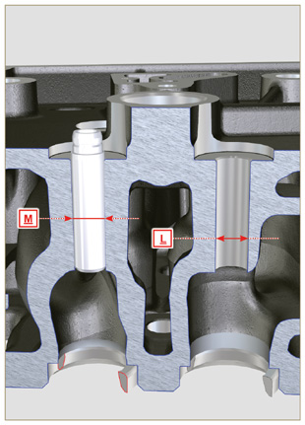  Fig 8.24
  RIF. | DIMENSIONI (mm) | VALORE DI INTERFERENZA (mm)
  L | 10.000 - 10.015 | 0.030 - 0.054
  M | 10.045 - 10.054 | 0.030 - 0.054
8.6.6 Controllo bilancieri  Rilevare la quota W1 in corrispondenza dei fori M posti sul perno bilancieri L (vista da B in Fig. 8.25 ).  Rilevare la quota W2 (Fig. 8.27).  In base ai valori rilevati calcolare il gioco tra W1 e W2 che devono rispettare i valori della Tab. 8.12.  Verificare che tutti i condotti olio N e M siano privi di impurità o ostruzioni.  Tab 8. 12  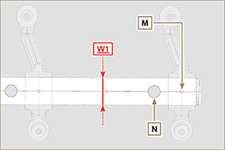  Fig. 8.26 | 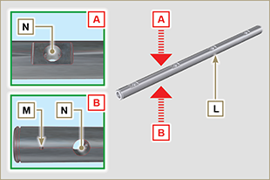  Fig 8.25  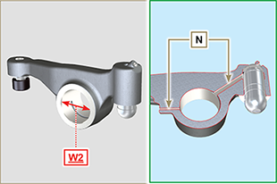  Fig 8.27
  RIF. | DIMENSIONI (mm) | VALORE DI GIOCO (mm)
  W1 | 19.985 - 20.005 | 0.035 - 0.076
  W2 | 20.040 - 20.061 | 0.035 - 0.076

Controllo pompa olio
8.7.1 Controllo dimensionale e visivo  Eseguire le operazioni descritte al Par. 7.8.1 al 7.8.4 .  Rilevare il valore di gioco B tra i denti dei rotori, il valore di usura MAX consentita è di 0.28 mm.  Pulire accuratamente tutti i componenti, controllare che tutte le superfici di contatto e di accoppiamento C sul corpo pompa D, non siano usurate.  Importante  - Sostituire il carter distribuzione completo di pompa olio, se il risultato dei controlli effettuati, non soddisfa le condizioni descritte.  Al montaggio, i riferimenti A devono essere visibili. | 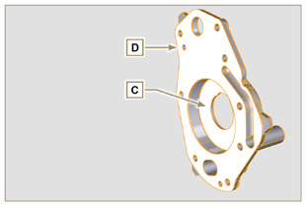  Fig 8.28  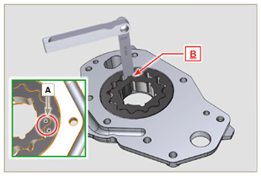  Fig 8.29
8.7.2 Controllo gioco rotori  Importante  - Sostituire il carter R completo di pompa olio, se si riscontrano segni di usura nella zona P del piano Q (Fig. 8.32 - 8.32a) .  Rilevare le quote G e H (Fig. 8.30) .  Rilevare le quote L, M e N (Fig. 8.31) .  In base ai valori rilevati calcolare il gioco tra G e H, L e M e L e N che devono rispettare i valori della Tab. 8.13 .  Per il montaggio eseguire le operazioni descritte dal Par. 9.11.3 al Par. 9.11.4 .  Tab 8.13 | 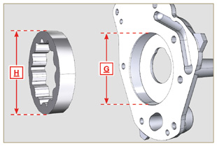  Fig 8.30
  RIF. | DIMENSIONI (mm) | VALORE DI GIOCO (mm)
  G | 82.820 - 82.855 | 0.395 - 0.320
  H | 82.460 - 82.500 | 0.395 - 0.320
  L | 17.500 - 17.525 | 0.036 - 0.086
  M | 17.464 - 17.439 | 0.036 - 0.086
  N | 17.464 - 17.439 | 0.036 - 0.086
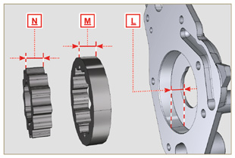
Fig 8.31
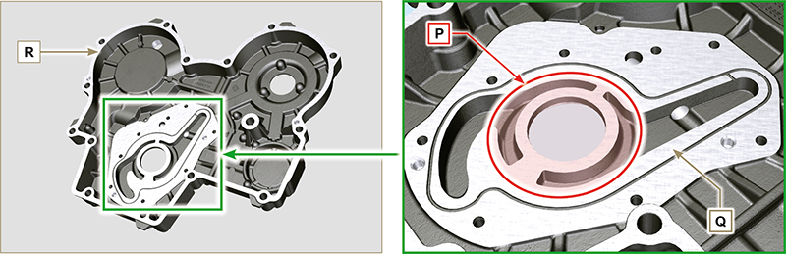
Fig 8.32 - Fig 8.32a
8.7.3 Controllo valvola pressione olio  Rilevare la lunghezza libera F della molla D che deve essere di 47.91 mm .  Se il valore rilevato non corrisponde al valore indicato, sostituire la molla D .  Tab 8.14 | 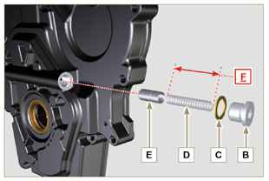  Fig 8.33
  POS | DESCRIZIONE
  B | Tappo
  C | Guarnizione
  D | Molla
  E | Pistoncino



